Описание метода и характеристика Су - Джок терапии
Метод Су – Джок терапии был создан профессором из Южной Кореи Пак Чже Ву в 1986 году. Эта лечебная система глубокими корнями уходит в древнюю Традиционную Восточную медицину. Переосмыслив опыт традиционной медицины и современные достижения науки, профессор Пак Чже Ву сделал огромный шаг в развитии рефлексотерапии. Его система оздоровления эффективна, проста и завоевала признание во всем мире.
Доказано, что одним из показателей благополучного физического и нервно-психического развития ребёнка является развитие его руки, ручных умений, или, как принято говорить мелкой моторики. По умелости детской руки специалисты на основе современных исследованиях делают вывод об особенностях развития центральной нервной системы и ее святая святых – мозга. Сенсомоторное развитие составляет фундамент умственного развития, а умственные способности начинают формироваться рано и не сами собой, а в тесной связи с расширением деятельности, в том числе и общей двигательной, и ручной.
Достоинства Су- Джок терапии
Неоспоримыми достоинствами Су-джок терапии являются:
Высокая эффективность – при правильном применении наступает выраженный эффект.
Абсолютная безопасность – неправильное применение никогда не наносит вред – оно просто неэффективно.
Универсальность - Су – Джок терапию могут использовать как логопеды в своей работе, так и родители в домашних условиях.
Простота применения – для получения результата проводить стимуляцию биологически активных точек с помощью Су – Джок шариков (они свободно продаются в аптеках и не требуют больших затрат ).
В педагогической практике применяют су-джок - массажеры в виде массажных шариков в комплекте с массажными металлическими кольцами. Шариком можно стимулировать зоны на ладонях, а массажные колечки надеваются на пальчики, воздействуя на всю поверхность пальцев. Ими можно массировать труднодоступные места между пальцами.
Массаж позволяет активизировать межполушарное взаимодействие, синхронизировать работу обоих полушарий мозга. Вначале дети выполняют упражнения, молча, по показу, затем, по мере формирования правильного произношения, проговаривают текст. Позже они произносят тексты самостоятельно. Поиск новых путей повышения результативности работы над коррекцией звукопроизношения показали, что добиться заинтересованности и повышения трудоспособности можно, если использовать Су – Джок терапию в комплексе с традиционными формами. На наш взгляд, одним из наиболее эффективных способов решения поставленных задач может быть использование на коррекционных занятиях игр и упражнений, с применением Су – Джок массажеров.
Задача: Развитие фонематического слуха и восприятия.
Название игры: « Телеграфисты », «Шарик мы ладошкой стук, если слышим нужный звук», «Какой звук?», «Сосчитай, не ошибись».
Описание: Простучи шариком заданный ритмический рисунок. Стукни ладошкой по шарику, когда услышишь заданный звук. Покажи соответствующий заданному звуку (слогу) шарик, (синий — твердый звук, зеленый – мягкий), услышав слог или слово с ним. Спрячь шарик в ладошке, если звука там нет.
Задача: Автоматизация звука в слогах, словах, фразах.
Название игры: «Шарик мы ладонью «стук», повторяем в слове (слоге) звук», «Ты колечко надевай, фразу верно повторяй».
Описание: Повтори данный звук (слог, слово) заданное количество раз. Надень массажное кольцо на каждый палец и повтори, как я: «На сосне сидит сова, говорит она слова…»
(автоматизация «С»), автоматизация «Ш»: Этот малыш-Илюша, (на большой палец)
Этот малыш-Ванюша, (указательный)
Этот малыш-Алеша, (средний)
Этот малыш-Антоша, (безымянный)
А меньшего малыша зовут Мишуткой друзья (мизинец) поочередно на правой и левой руке.
Задача: Звуковой и слоговой анализ слов.
Название игры: “Раз, раз, раз, слово выложим сейчас…”«По слогам словечко называй и на шарик нажимай».
Описание: Выкладывай звуковую схему слова при помощи разноцветных шариков Су – Джок. Проговори слово по слогам и нажимай ладошкой на шарик, проговаривая каждый слог.
Задача: Связь звука с буквой.
Название игры: «Буквы знаю и пишу, шарик, верно, прокачу», «Шар по ладошке прокати – верно, букву напиши»
Описание: Прокати шарик по написанной букве. Напиши букву и ее элементы прокатыванием шарика по ладошке, поверхности стола.
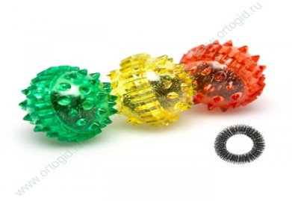

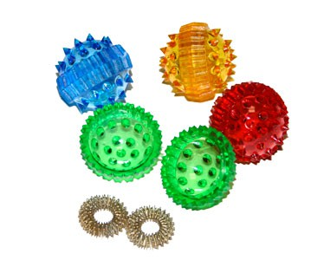

Буклет « Применение Су – Джок терапии в коррекционно – развивающей работе учителя – логопеда в условиях логопедического пункта управления образования Херсонского городского совета» подготовили:
Белая Анна Сергеевна, учитель – логопед при ООШ № 46
Найденова Наталья Анатолиевна, учитель – логопед при ООШ № 57
Желаем Вам, дорогие коллеги, результативных и креативных занятий.

Профессиональный сайт школьных логопедов г. Херсон http://logopedy.ks.ua/
Применение Су – Джок терапии в коррекционно-развивающей работе учителя-логопеда в условиях логопедического пункта управления образования Херсонского городского совета

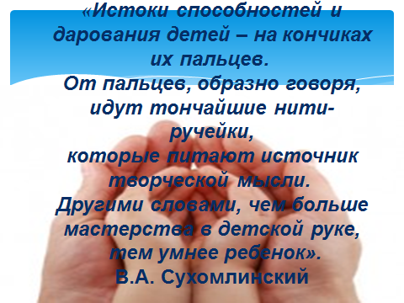

Херсон-2017

